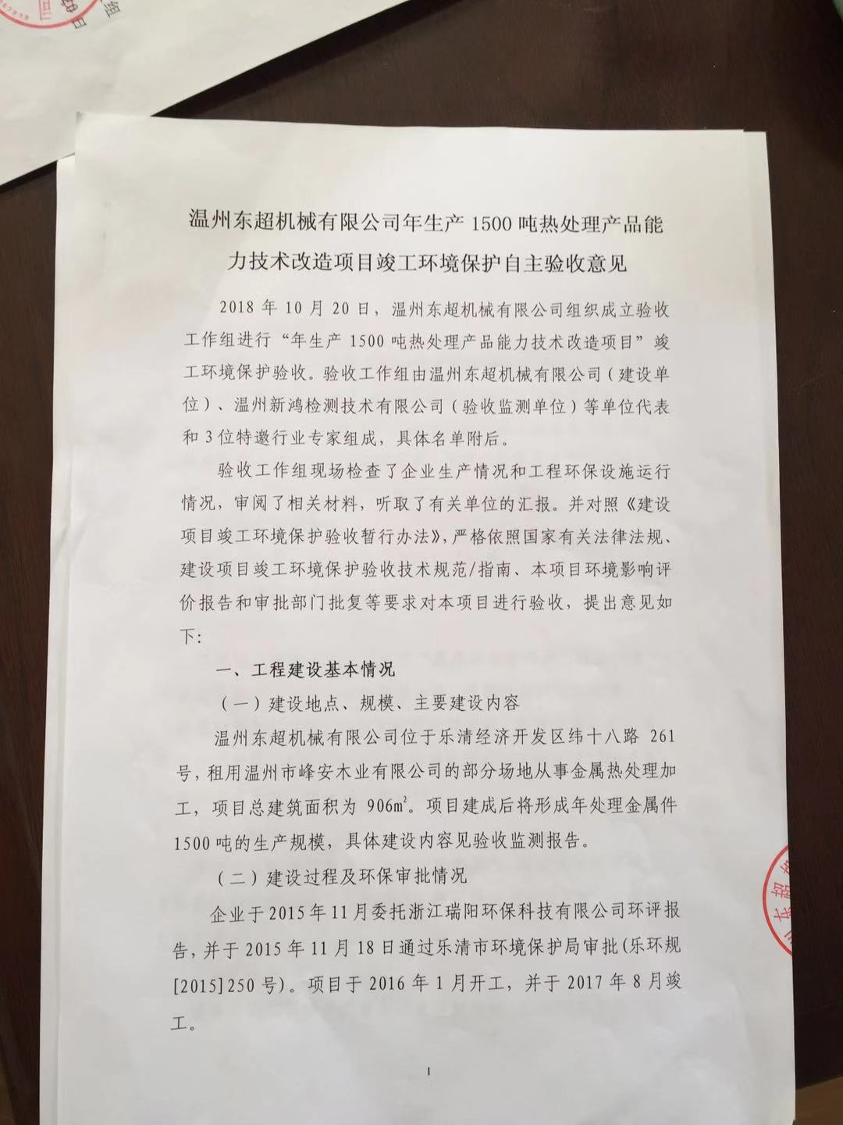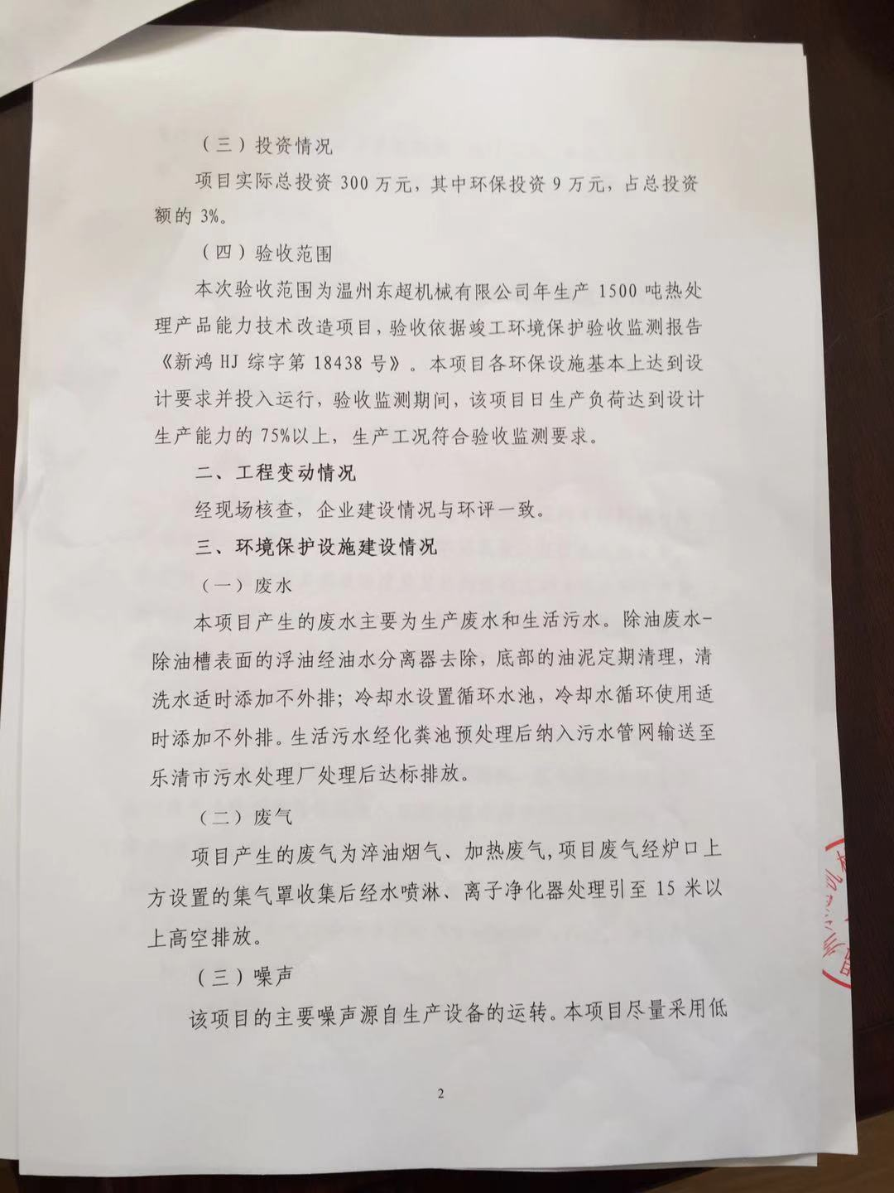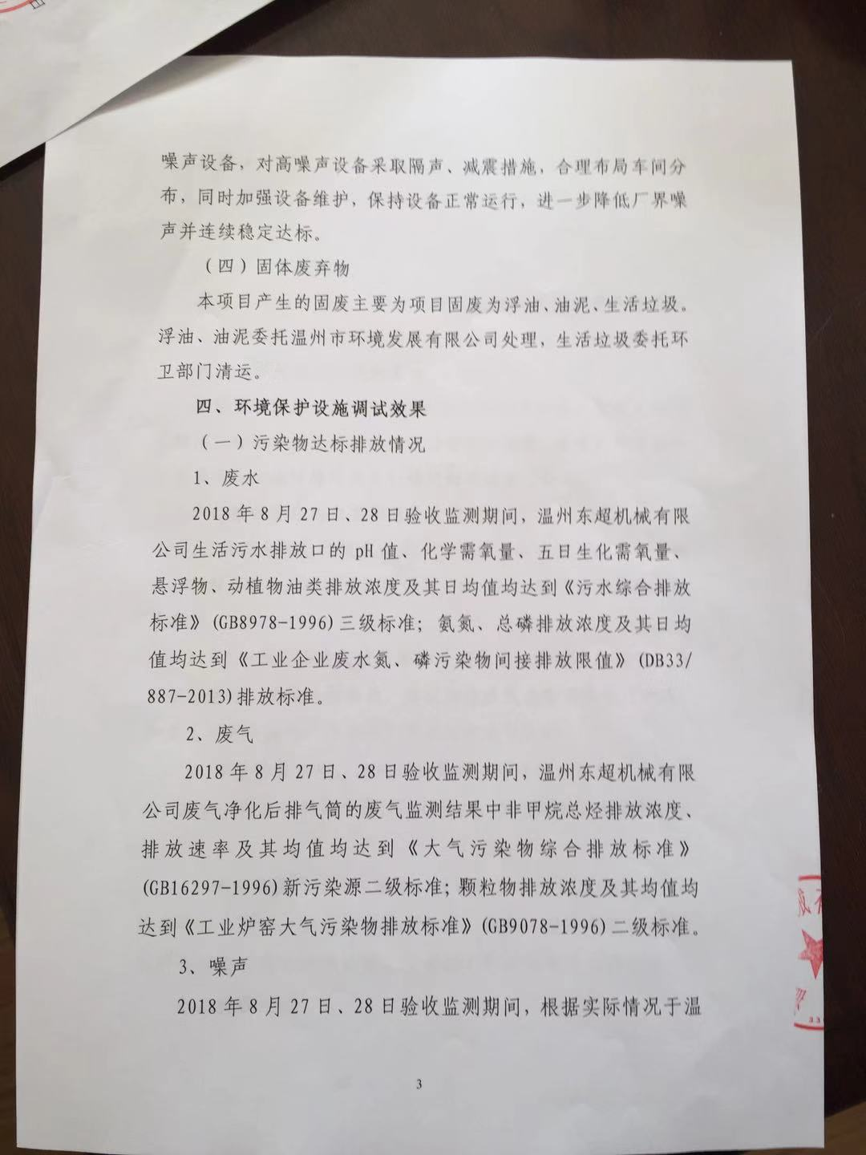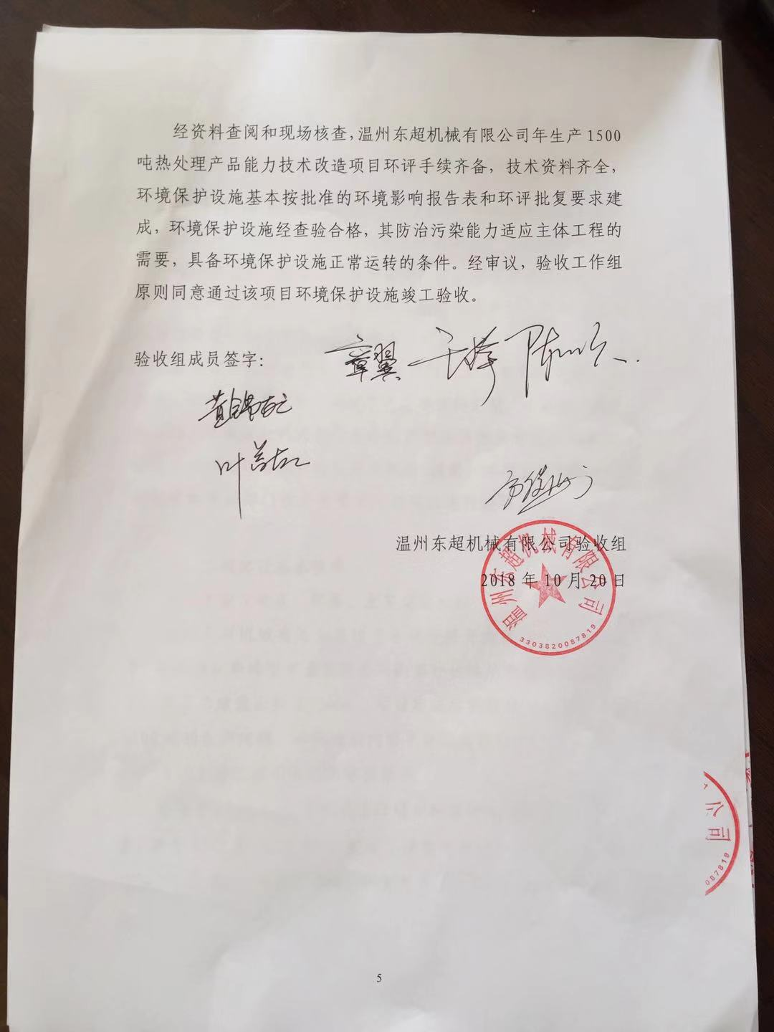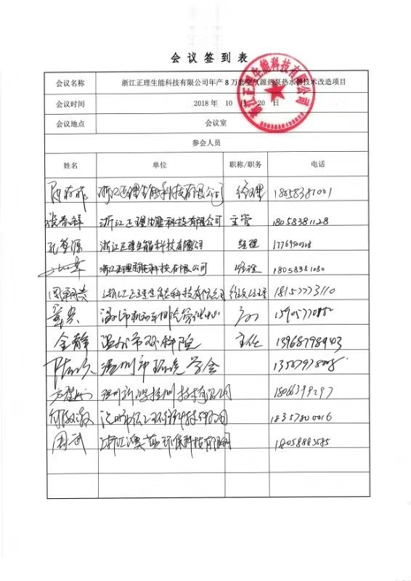

温州东超机械有限公司年生产1500吨热处理产品能力技术改造项目竣工环境保护自主验收意见
2018年10月19日，温州东超机械有限公司组织成立验收工作组进行“年生产1500吨热处理产品能力技术改造项目”竣工环境保护验收。验收工作组由温州东超机械有限公司（建设单位）、温州新鸿检测技术有限公司（验收监测单位）等单位代表和3位特邀行业专家组成，具体名单附后。
验收工作组现场检查了企业生产情况和工程环保设施运行情况，审阅了相关材料，听取了有关单位的汇报。并对照《建设项目竣工环境保护验收暂行办法》，严格依照国家有关法律法规、建设项目竣工环境保护验收技术规范/指南、本项目环境影响评价报告和审批部门批复等要求对本项目进行验收，提出意见如下：
一、工程建设基本情况
（一）建设地点、规模、主要建设内容
温州东超机械有限公司位于乐清经济开发区纬十八路261号，租用温州市峰安木业有限公司的部分场地从事金属热处理加工，项目总建筑面积为906m²。项目建成后将形成年处理金属件1500吨的生产规模，具体建设内容见验收监测报告。
（二）建设过程及环保审批情况
企业于2015年11月委托浙江瑞阳环保科技有限公司环评报告，并于2015年11月18日通过乐清市环境保护局审批(乐环规[2015]250号)。项目于2016年1月开工，并于2017年8月竣工。
（三）投资情况
项目实际总投资300万元，其中环保投资9万元，占总投资额的3%。
（四）验收范围
本次验收范围为温州东超机械有限公司年生产1500吨热处理产品能力技术改造项目，验收依据竣工环境保护验收监测报告《新鸿HJ综字第18438号》。本项目各环保设施基本上达到设计要求并投入运行，验收监测期间，该项目日生产负荷达到设计生产能力的75%以上，生产工况符合验收监测要求。
二、工程变动情况
经现场核查，企业生产过程加热的燃料由液化石油气改为使用电力，其余建设情况与环评一致。
三、环境保护设施建设情况
（一）废水
本项目产生的废水主要为生产废水和生活污水。除油废水-除油槽表面的浮油经油水分离器去除，底部的油泥定期清理，清洗水适时添加不外排；冷却水设置循环水池，冷却水循环使用适时添加不外排。食堂废水经隔油后汇入生活污水，经化粪池预处理后纳入污水管网输送至乐清市污水处理厂处理后排放。
（二）废气
项目产生的废气为淬油烟气、加热废气,项目废气经炉口上方设置的集气罩收集后经水喷淋、离子净化器处理引至15米以上高空排放。
（三）噪声
该项目的主要噪声源自生产设备的运转。本项目尽量采用低噪声设备，对高噪声设备采取隔声、减震措施，合理布局车间分布，同时加强设备维护，保持设备正常运行，进一步降低厂界噪声并连续稳定达标。
（四）固体废弃物
本项目产生的固废主要为项目固废为浮油、油泥、生活垃圾。浮油、油泥委托温州市环境发展有限公司处理，生活垃圾委托环卫部门清运。
四、环境保护设施调试效果
（一）污染物达标排放情况
1、废水
2018年8月27日、28日验收监测期间，温州东超机械有限公司生活污水排放口的pH值、化学需氧量、五日生化需氧量、悬浮物、动植物油类排放浓度及其日均值均达到《污水综合排放标准》(GB8978-1996)三级标准；氨氮、总磷排放浓度及其日均值均达到《工业企业废水氮、磷污染物间接排放限值》(DB33/ 887-2013)排放标准。
2、废气
2018年8月27日、28日验收监测期间，温州东超机械有限公司废气净化后排气筒的废气监测结果中，非甲烷总烃排放浓度、排放速率及其均值均达到《大气污染物综合排放标准》(GB16297-1996)新污染源二级标准；颗粒物排放浓度及其均值均达到《工业炉窑大气污染物排放标准》(GB9078-1996)二级标准。
3、噪声
2018年8月27日、28日验收监测期间，根据实际情况于温州东超机械有限公司厂界东侧设置1个噪声测点，两天昼夜监测结果均达到《工业企业厂界环境噪声排放标准》(GB12348-2008)3类标准。
（二）总量控制
根据监测报告核算，企业主要污染物的年排放量化学需氧量、氨氮和二氧化硫均符合环评及批复提出的控制指标要求。
五、工程建设对环境的影响
根据监测结果，项目排放污染物符合国家和浙江省规定的污染物排放标准和主要污染物排放总量控制指标，造成的环境影响符合项目所在地环境功能区划确定的环境质量要求。
六、验收存在的主要问题及后续要求
1、依照有关验收技术规范，完善竣工验收监测报告相关内容和其他资料。及时公开环境信息，公示竣工验收监测报告和验收意见。
2、进一步提高废气收集率和处理效率，做好废气治理设施维护与运行，确保达标排放，建议加装废气治理设施独立电表；加强车间通风换气，并确保厂界无组织废气达标。
3、完善污染治理设施的运行管理，建立技术档案，定期检查、维修，使其长期处于最佳运行状态，保证污染物长期稳定达标。
4、强化环境风险防范措施，建议按照有关规范编制突发环境事件应急预案。规范各类固废暂存，按要求设置危废暂存点，及时委托有资质的单位处置，完善标志标识及转运台账记录。
七、验收结论
经资料查阅和现场核查，温州东超机械有限公司年生产1500吨热处理产品能力技术改造项目环评手续齐备，技术资料齐全，环境保护设施基本按批准的环境影响报告表和环评批复要求建成，环境保护设施经查验合格，其防治污染能力适应主体工程的需要，具备环境保护设施正常运转的条件。经审议，验收工作组原则同意通过该项目环境保护设施竣工验收。

验收组成员签字：

温州东超机械有限公司验收组
2018年10月20日

